地質調査報告書

実地日
2023年9月14日木曜日 天候晴れ時々曇り

奈良県香芝市二上山竹田川にてガーネットを採取し上流の地質を調べるものとする。

https://maps.google.com/maps?ll=&q=34.54288869600949,135.67366884666134

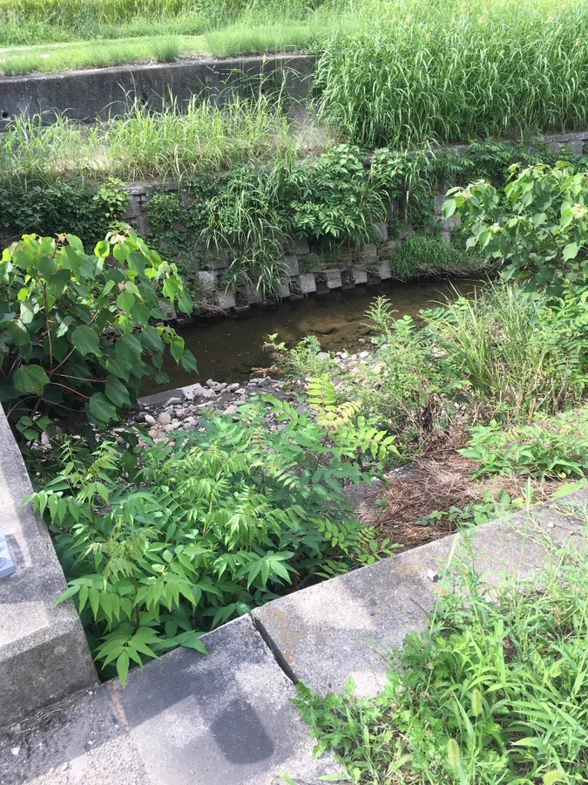

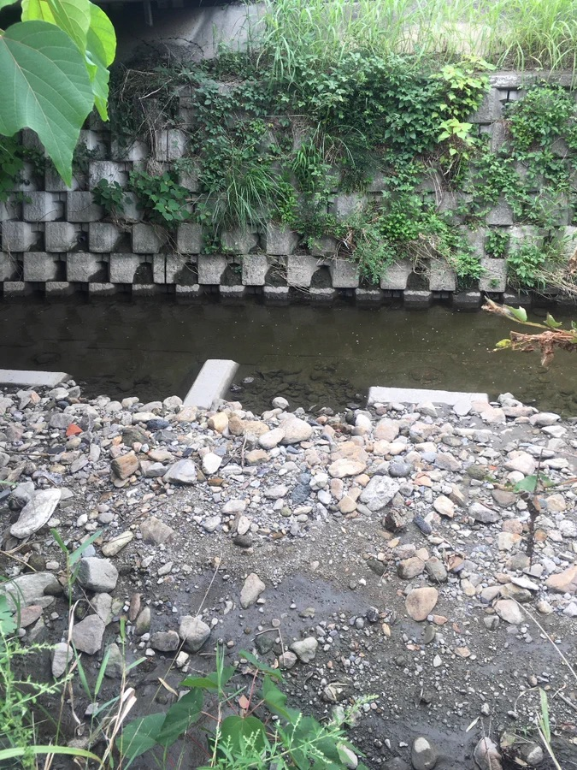

使用した道具
パンニング皿×1
簡易スコップ×1
タッパー×1
スクリュー管×1

採取方法
パンニング皿に適量の砂利を簡易スコップで入れて川の中で液状化し比重の重いガーネットを残した。
パンニング皿からタッパーに少量の砂利と共に流し込み自宅に持ち帰った。
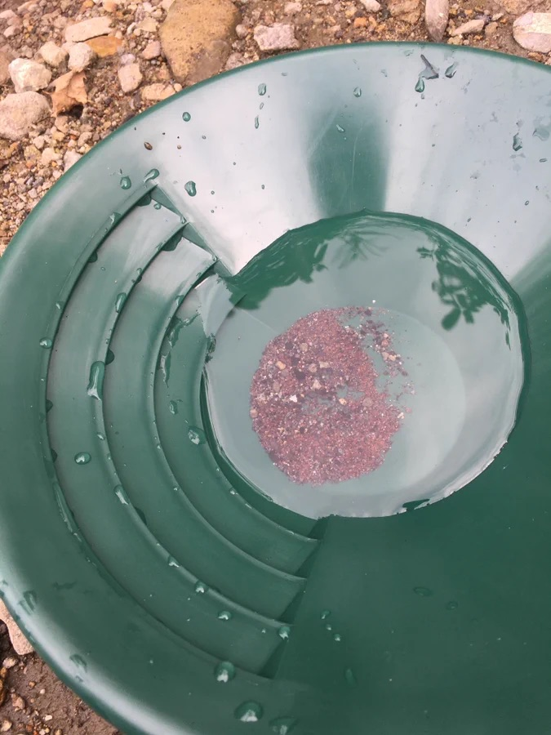

結果判明した事
地殻内のマグマの影響により形作られたガーネットが地殻変動により地表近くに出てきた岩石等からガーネットが川に流れ出たと思われる。

